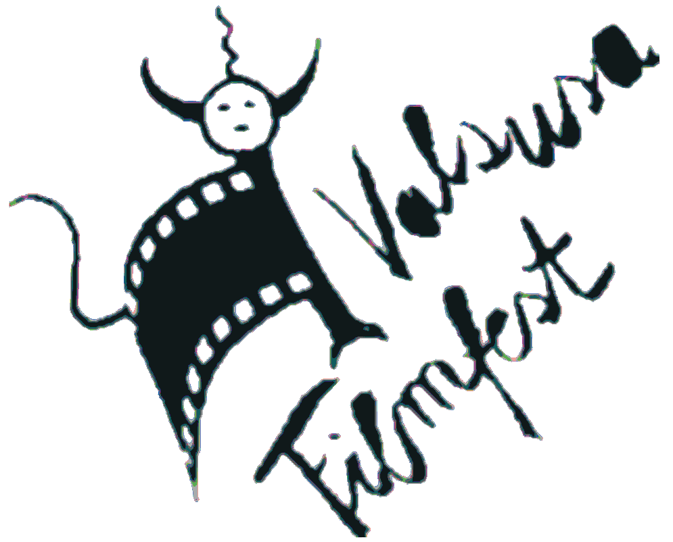
30ª edizione
Festival cinematografico e culturale di comunità sui temi della memoria storica, della montagna, dell’ambiente e dell’inclusione sociale

dal 28 marzo al 24 maggio 2026
in otto comuni della Valle di Susa e a Torino
Ingressi gratuiti o a offerta libera, ad eccezione di:
sabato 18 aprile – Mike Moran. A Night at the Freddie's Opera ad Almese (€ 10,00)
martedì 28 aprile – Incontro con Mauro Pagani ad Almese (€ 7,00)
venerdì 22 maggio – La voce dell'anima sarda: ricordo di Andrea Parodi ad Avigliana (€ 10,00)
www.valsusafilmfest.it

IL PROGRAMMA CRONOLOGICO

Sabato 28 marzo
Eventi speciali
Condove – Cinema Comunale, ore 21.00
Proiezione del film “Nel blu dipinto di rosso” di Stefano Di Polito.
Presente in sala il regista del film.
Con la partecipazione del Coro Popolare Giovanna Marini.
Giovedì 2 aprile
Eventi speciali
Condove – Cinema Comunale, ore 21.00
Proiezione del film “Abito di confini” di Opher Thomson.
Presente in sala il regista del film. Con la partecipazione di Maurizio Pagliassotti e Alessandra Nespoli.
Conduce Donatella Giunti.
Giovedì 9 aprile
Eventi speciali
Condove – Cinema Comunale, ore 21.00
Proiezione del film “La luna sott’acqua” di Alessandro Negrini.
Presente in sala il regista del film.
Venerdì 10 aprile
Concorsi
Condove – Cinema Comunale, ore 21.00
Proiezione opere selezionate sezione Le Alpi.
Sabato 11 aprile
Eventi speciali / Concorsi
Condove – Cinema Comunale, ore 15.30
Proiezione del film “Shooting” di Roberto Loiacono.
Presenti in sala il regista del film e gli interpreti Federica Martoglio e Luca Casale.
A seguire proiezione opere selezionate sezioni Disertare e Cortometraggi.
Martedì 14 aprile
Proposte per le scuole / Valsusa Liberfest
Bussoleno – Liceo Norberto Rosa, ore 10.00
Progetto “Leggere”.
Incontro di avvicinamento alla lettura con Michele Vaccari.
Mercoledì 15 aprile
Concorsi / Proposte per le scuole
Oulx – Auditorium IISS Des Ambrois, ore 10.00
Proiezione opere selezionate sezione Green Screen.
Giovedì 16 aprile
Eventi speciali
Condove – Cinema Comunale, ore 21.00
Proiezione del film “Come se non ci fosse un domani” di Riccardo Cremona e Matteo Kefler.
Con la partecipazione di esponenti di Ultima Generazione.
Sabato 18 aprile
Eventi speciali
Almese – Teatro Magnetto, ore 21.00
“Mike Moran. A Night at the Freddie’s Opera”: concerto di Mike Moran con Graciela Dorbessan e Jordan Trey.
Ingresso € 10,00 - Prevendite su www.vivaticket.com
Domenica 19 aprile
Premio Bruno Carli Nazionale
Almese – Parco Robinson, ore 17.30
Consegna del Premio Bruno Carli alla Popolazione della Palestina.
Con la partecipazione di alcune famiglie sfollate da Gaza. Reading teatrale musicale e mostra fotografica “Parlami di Gaza” con Ahmad Jarboa, Mervat Alramli e Mohammed AbusenJer.
Venerdì 24 aprile
Premio Bruno Carli Locale
Chianocco – Taverna Tortuga, ore 18.15
Consegna del Premio Bruno Carli ai membri della Commissione Tecnica Torino-Lione dell’Unione Montana Valle Susa. Con esecuzione di brani di Fabrizio De André del Duo Enrico e Riccardo Cacciatori.
Sabato 25 aprile
Eventi speciali / Concorsi
Torino – Museo Diffuso della Resistenza, ore 15.30
Proiezione del film “6 maggio 1945: Torino festeggia la Liberazione” di Marino Bronzino.
Presente in sala il regista del film e il protagonista Riccardo Rossotto.
A seguire proiezione opera vincitrice della sezione di concorso Fare Memoria.
Martedì 28 aprile
Eventi speciali
Almese – Cinema Magnetto, ore 21.00
Incontro con Mauro Pagani e proiezione del film “Andando dove non so. Mauro Pagani, una vita da fuggiasco” di Cristiana Mainardi. Presente in sala la regista del film. Conduce Enrico Deregibus.
Ingresso € 7,00 – Prenotazioni all'indirizzo segreteria@valsusafilmfest.it
Venerdì 1° maggio
Eventi speciali
Avigliana – Certosa 1515, ore 16.00
Inaugurazione mostra fotografica “Pastori e greggi delle nostre Valli – Un mondo accanto” di Giorgio Negro.
Mercoledì 6 maggio
Eventi speciali / Concorsi
Caprie (Novaretto) – Teatro Chiara Melesso, ore 21.00
Proiezione del film “6 maggio 1945: Torino festeggia la Liberazione” di Marino Bronzino.
Presente in sala il regista del film.
A seguire proiezione opera vincitrice della sezione di concorso Fare Memoria.
Venerdì 8 maggio
Concorsi
Almese – Spazio X, ore 21.00
Proiezione opere selezionate sezione Videoclip Musicali.
Venerdì 8 maggio
Eventi speciali / Valsusa Liberfest
San Giorio di Susa – Salone Polivalente Comunale, ore 20.30
Spettacolo di teatro-narrazione ispirato a “Il geranio” di Flannery O’Connor.
Con Massimo Chianello, Antonietta Perretta e Chiara Viffredo.
Regia di Marco Scoffone. Testi di Tiziana Angilletta.
Sabato 9 maggio
Eventi speciali
Condove – Cinema Comunale, ore 17.30
“Valsusa Filmfest… un film lungo trent’anni: 30 anni di produzioni VFF e tributo al cinema di Luigi Cantore”.
Presenti in sala Luigi Cantore, interpreti e collaboratori dei suoi film e Mario Brusa.
Venerdì 15 maggio
Eventi speciali
Villar Focchiardo – Cascina Roland, ore 21.00
“Mario Soldati e la Valle di Susa”, nel 120° anniversario della nascita.
Con la partecipazione di Anna Cardini Soldati.
Venerdì 22 maggio
Eventi speciali
Avigliana – Teatro Fassino, ore 21.00
“La voce dell’anima sarda: ricordo di Andrea Parodi”, a 20 anni dalla scomparsa. Con la partecipazione di Valentina Casalena Parodi, Luca Parodi, i Tazenda, Elena Ledda, Mauro Palmas. Conduce Enrico Deregibus.
Ingresso € 10,00 – Prevendite su www.vivaticket.com – Prenotazioni: segreteria@valsusafilmfest.it e info@circolo4mori.it
Domenica 24 maggio
Anteprima Socialità in Festival
Condove – Cinema Comunale, ore 16.30
Proiezione del docufilm “Il Faro – Il fantastico viaggio della Banda Rulli Frulli” di Diego Gavioli e Gianluca Marcon.Durata: 72’. Prima della proiezione esibizione e incursioni sonore della Rulli Frulli Marching Band.

UFFICIO STAMPA LP PRESS
Luigi Piga - tel. 3480420650
email. luigipiga@lp-press.com

